**8数码实验**

**（一）实验目的：**

熟悉和掌握启发式搜索的定义、估价函数和算法过程，并利用A*算法求解8数码难题，理解求解流程和搜索顺序。

**（二）实验内容及要求**

1.以8数码问题为例实现A*算法的求解程序（编程语言不限），要求设计两种不同的估价函数。

2.设置相同初始状态和目标状态，针对不同的估价函数，求得问题的解，并比较它们对搜索算法性能的影响，包括扩展节点数、生成节点数和运行时间。画出不同启发函数h(n)求解8数码问题的结果比较表，进行性能分析

3. 要求界面显示初始状态，目标状态和中间搜索步骤。

4．画出图示所示的搜索生成的树，在每个节点显示对应节点的f*(n)值，以显示搜索过程，以红色标注出最终结果所选用的路线。

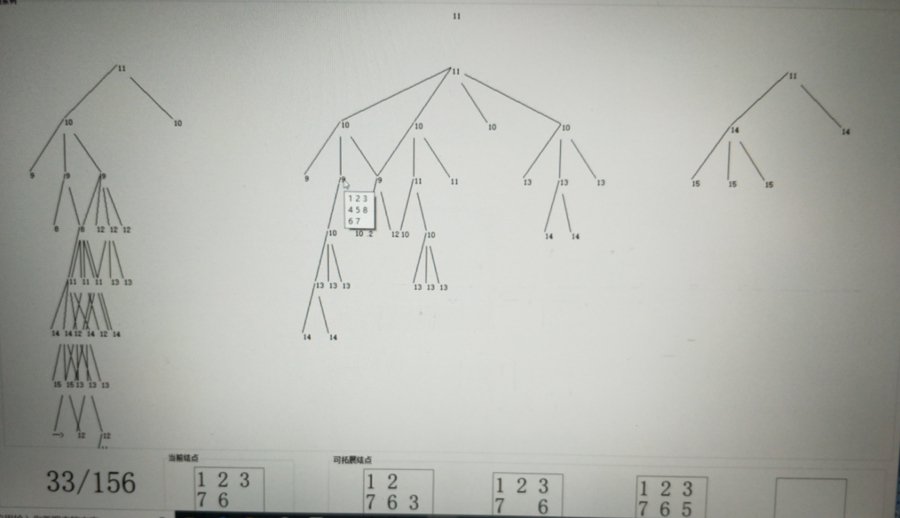

5.撰写实验报告，提交源代码（进行注释）、实验报告、汇报PPT

报告模板要求如下：

实验报告必须包含，但不限于以下内容。

1. 实验概述
2. 实验目的
3. 实验内容
4. 实验方案设计
5. 总体设计思路与总体架构 [可附加流程图描述]
6. 核心算法及基本原理：详细说明核心算法以及其涉及的理论知识。
7. 模块设计：本实验的具体模块设计
8. 其他创新内容或优化算法
9. 实验过程
10. 环境说明：操作系统、开发语言、开发环境及具体版本、核心使用库等
11. 源代码文件清单，主要函数清单

如：***.cpp：评估器源文件，用于实现…

1. 实验结果展示

实验结论（包含不同启发函数h(n)求解8数码问题的结果比较表，进行性能分析）

1. 总结
2. 实验中存在的问题及解决方案
3. 心得体会
4. 后续改进方向
5. 总结

参考文献

成员分工与自评（必须写清楚）

格式要求：具体参见同济大学毕业设计模板（理工类）

例：正文宋体（英文-Times New Roman）；正文宋体五号行距18磅等。